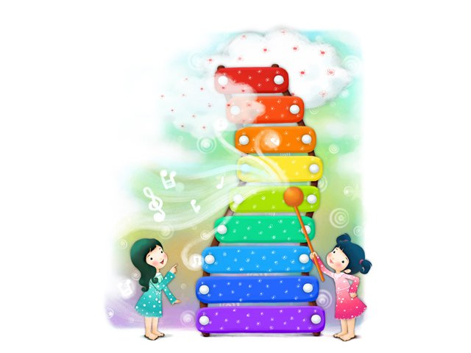
КАК ОРГАНИЗОВАТЬ ДОМА

МУЗЫКАЛЬНЫЙ УГОЛОК

Каждый ребенок от природы музыкален.
Обращали ли вы внимание на то, как ребенок, едва научившийся ходить, радостно кружится под веселую музыку или начинает улыбаться от веселой песенки, или замирает от звучания живого инструмента? Он делает это не потому, что его так научили или попросили сделать, а потому, что эмоциональный посыл музыки зачастую гораздо сильнее словесного и побуждает малыша к действию.
Именно музыка способна вызвать у малыша радость, желание к общению, обучению, освоению окружающего и внутреннего мира, желание двигаться. Музыка – это эмоциональный язык общения, который понятен детям с самого рождения.
Поэтому музыкальное воспитание у детей в этом возрасте не просто желательно, но и необходимо.
Каждый из нас понимает, что в этом возрасте невозможно научить ребенка играть на музыкальном инструменте, таком как пианино, гитара, скрипка или научить его нотной грамоте. Но можно познакомить детей и обучить игре на детских музыкальных инструментах. Для этого надо создать дома музыкальный уголок.
Музыкальный уголок лучше расположить на отдельной полке или столе, чтобы у ребёнка был подход к уголку.

Какие инструменты могут быть в вашем музыкальном уголке?
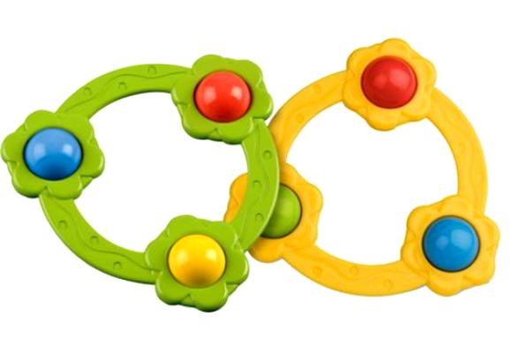
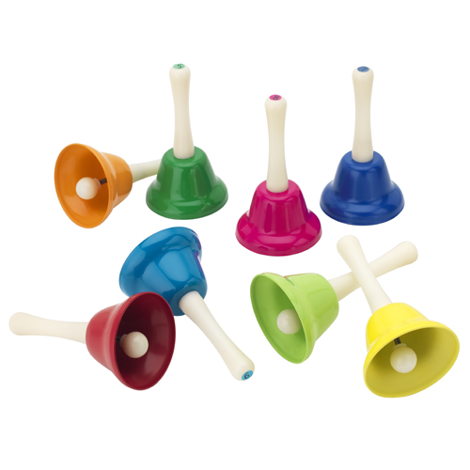
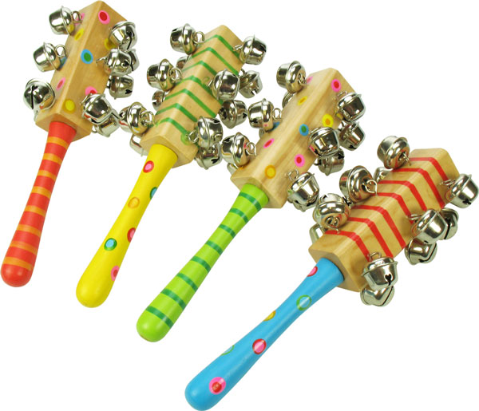

Погремушки

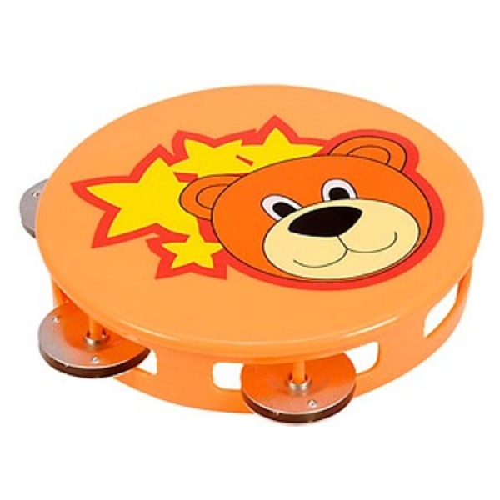
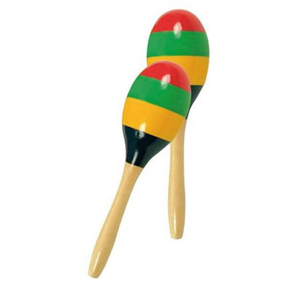
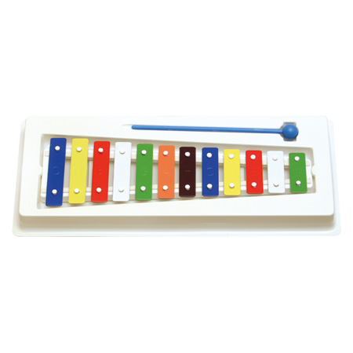
Колокольчики, бубенцы

Бубен
Маракасы

Металлофон

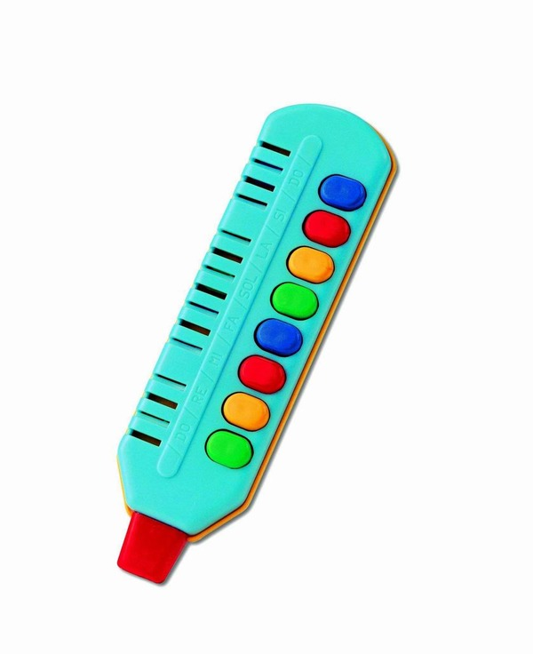

Триола Барабан

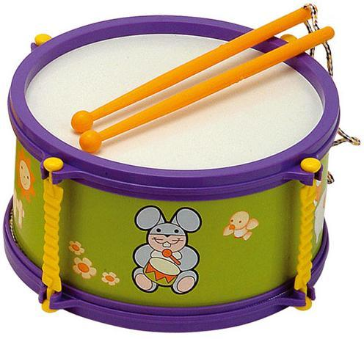

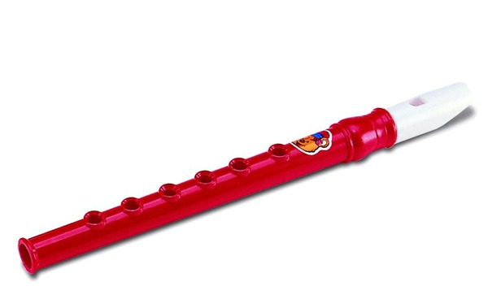
Детская флейта

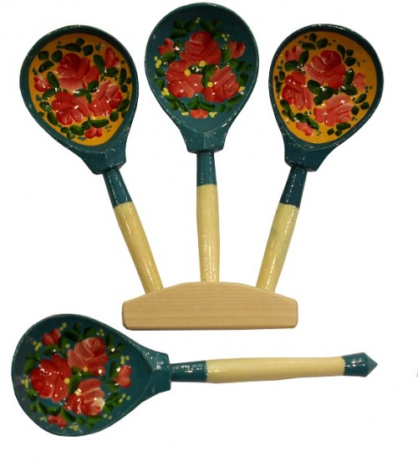

В детском саду уже в средней группе мы учим играть детей на металлофоне простейшие мелодии. Хорошо иметь дома и деревянные ложки, т.к. простейшими навыками игре на ложках дети овладевают уже в младшей группе.

Не обязательно выкладывать в уголок сразу все инструменты, какие у Вас есть. Достаточно двух – трёх, затем поменять (колокольчик, бубен, маракас; флейта, барабан; погремушки, бубен, металлофон и т.п.). Так Вы дольше поддержите интерес ребёнка к музыкальным инструментам и элементарному музицированию.
Соберите коллекцию любимых Вами и ребёнком классических произведений, детских песен, музыкальных сказок.
Слушайте, музицируйте вместе с ребёнком и получайте удовольствие от общения с музыкой!

Ваш Музыкальный руководитель.

